淡江時報 第 710 期
廚餘何處去？廁所門口
學校要聞
【記者陳怡臻淡水校園報導】總務處針對淡水校園廚餘回收設置，已於4月1日在師生、教職員出入較多的大樓內，擺放廚餘回收桶。

地點設置於各大樓單數樓層的廁所門口，除圖書館、體育館暫不設置。廚餘回收物會統一集中至自強館及科學館旁的廢棄物暫存區，淡水鎮公所固定星期二及星期四來清運，為維持環境品質，廚餘回收桶嚴格禁止丟入非廚餘物品，如筷子、塑膠袋、餐盒等，違者將依規定向環保單位告發。總務長羅運治表示，過去曾經設置廚餘桶，但分類效果不彰，經常變成垃圾桶，這次希望大家確實分類，達到資源回收的效果，展現全校教職員生的環保素養。
2010/09/27

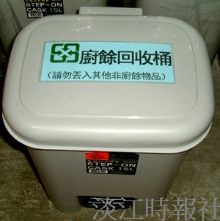
置於單數樓層廁所門口的廚餘桶。

